LAPORAN JOBSHEET PERTEMUAN 3

 PEMROGRAMAN MOBILE

Di kerjakan oleh:

Mochammad Dicky Hanun Prasetyo

NIM: 2241760023

SIB-3D

PROGRAM STUDI D4 SISTEM INFORMASI BISNIS

JURUSAN TEKNOLOGI INFORMASI

POLITEKNIK NEGERI MALANG

2024

**Praktikum 1: Menerapkan Control Flows ("if/else")**

Selesaikan langkah-langkah praktikum berikut ini menggunakan DartPad di browser Anda.

**Langkah 1:**

Ketik atau salin kode program berikut ke dalam fungsi main().

* **Source code:**
* void main(List<String> arguments) {
* String test = "test2";
* if (test == "test1"){
* print("Test1");
* } else if (test == "test2"){
* print("Test2");
* } else {
* print("Something else");
* }
* if (test == "test2") print("Test2 again");
* }

**Langkah 2:**

Silakan coba eksekusi (Run) kode pada langkah 1 tersebut. Apa yang terjadi? Jelaskan!

* **Hasil run:**

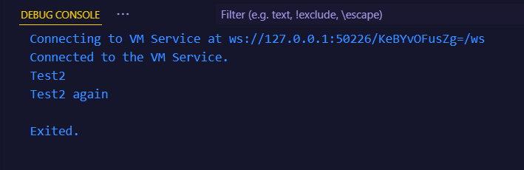

* **Penjelasan:** Output menjadi Test2 dan Test2 again karena pada variabel test adalah test2 dan terjadi pengecekan yang akan mencocokan pada variabel nya sehingga keluar output seperti gambar di atas.

**Langkah 3:**

Tambahkan kode program berikut, lalu coba eksekusi (Run) kode Anda.

Apa yang terjadi? Jika terjadi error, silakan perbaiki namun tetap menggunakan if/else.

* **Source code awal:**
* String test = "true";
* if (test) {
* print("Kebenaran");
* }
* **Source code setelah perbaikan:**
* String test = "true";
* if(test == "true") {
* print("Kebenaran");
* }
* **Hasil run:**

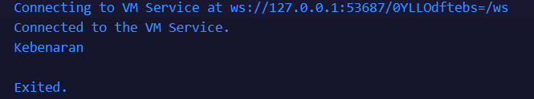

* **Penjelasan:** Pada source code awal terjadi eror karena pada kondisi if tidak ada pengecekan yang membuat output code menjadi eror, maka dari itu ada perbaikan pada pengecekan kondisi if di tambahkan dengan “true” maka output tidak eror dan menghasilkan output seperti gambar di atas.

**Praktikum 2: Menerapkan Perulangan "while" dan "do-while"**

Selesaikan langkah-langkah praktikum berikut ini menggunakan DartPad di browser Anda.

**Langkah 1:**

Ketik atau salin kode program berikut ke dalam fungsi main().

* **Source code awal:**
* while (counter < 33){
* print(counter);
* counter++;
* }
* **Source code setelah perbaikan:**
* int counter = 30;
* while (counter < 33){
* print(counter);
* counter++;
* }

**Langkah 2:**

Silakan coba eksekusi (Run) kode pada langkah 1 tersebut. Apa yang terjadi? Jelaskan! Lalu perbaiki jika terjadi error.

* **Hasil run:**

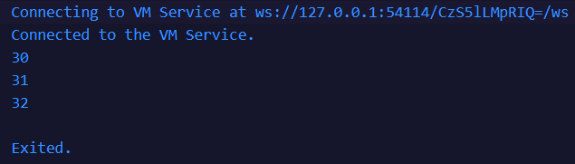

* **Penjelasan:** Pada code awal memiliki eror karena variabel tidak didefinisikan, sehingga terjadi eror, maka dari itu ditambahkan variabel tipe integer 30 dan perulangan while menampilkan angka yang di bawah 33 sampai 30.

**Langkah 3:**

Tambahkan kode program berikut, lalu coba eksekusi (Run) kode Anda.

Apa yang terjadi? Jika terjadi error, silakan perbaiki namun tetap menggunakan *do-while*.

* **Source code:**

int counter = 70;

  do {

    print(counter);

    counter++;

  } while (counter < 77);

}

* **Hasil run:**

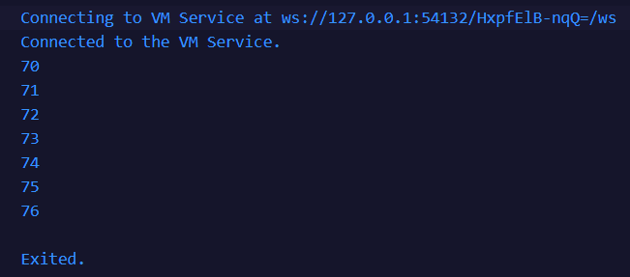

* **Penjelasan:** Pada code tersebut perulangan dijalankan dulu, kemudian dilakukan pengecekan, dan akan berhenti jika nilai true maka perulangan dijalankan, jika false maka perulangan dihentikan, sehingga menghasilkan output seperti gambar di atas.

**Praktikum 3: Menerapkan Perulangan "for" dan "break-continue"**

Selesaikan langkah-langkah praktikum berikut ini menggunakan DartPad di browser Anda.

**Langkah 1:**

Ketik atau salin kode program berikut ke dalam fungsi main().

* **Source code awal:**
* for (Index = 10; index < 27; index) {
* print(Index);
* }
* **Source code setelah perbaikan:**
* for (int i = 10; i < 27; i++){
* print(i);
* }

**Langkah 2:**

Silakan coba eksekusi (Run) kode pada langkah 1 tersebut. Apa yang terjadi? Jelaskan! Lalu perbaiki jika terjadi error.

* **Hasil run:**

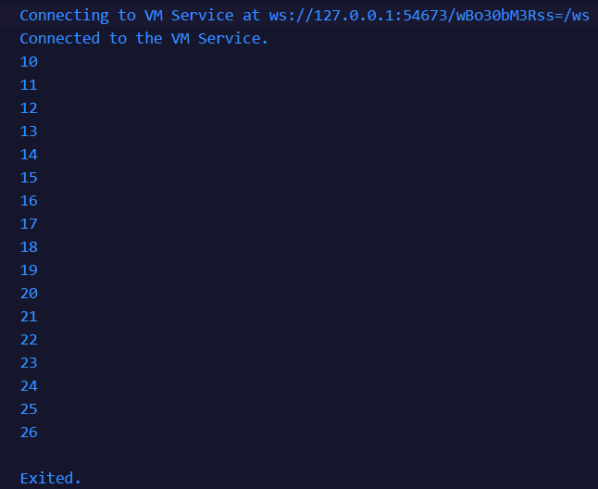

* **Penjelasan:** Pada code awal index belum di definisikan, sehingga terjadi eror, maka dari itu index harus didefinisikan, contohnya pada code yang terlah diperbaiki dengan index = i, sehingga tidak terjadi eror, dan menghasilkan output 17 baris karena i awal adalah 10, dan jika i lebih kecil dari 27 maka di tambahkan increment(menambahkan nilai 1), dan terahir menampilkan hasil index i, sehingga output seperti gambar di atas.

**Langkah 3:**

Tambahkan kode program berikut di dalam *for-loop*, lalu coba eksekusi (Run) kode Anda.

Apa yang terjadi? Jika terjadi error, silakan perbaiki namun tetap menggunakan *for*dan *break-continue*.

* **Source code awal:**
* If (Index == 21) break;
* Else If (index > 1 || index < 7) continue;
* print(index);
* **Source code setelah perbaikan:**
* for (int i = 20; i >= 1; i--) {
* if (i == 21) {
* break;
* } else if (i > 1 && i < 7) {
* continue;
* }
* print(i);
* }
* **Output code:**

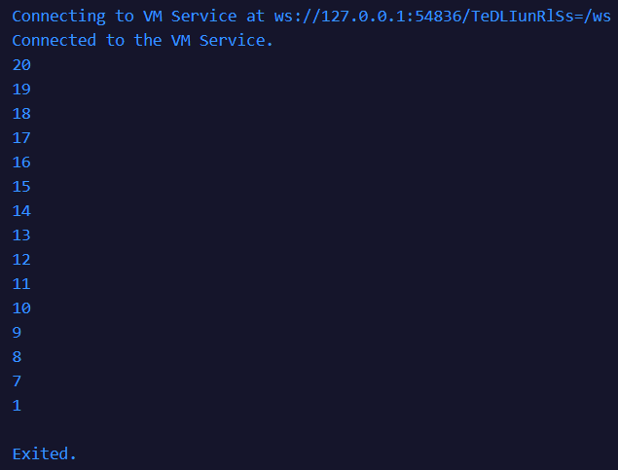

* **Penjelasan:** Pada code yang belum diperbaiki terjadi eror karena code perulangan belum lengkap, sehingga perlu perbaikan pada index, dan kelengkapan code, dan menampilkan output pertama dilakukan perulangan for yang menghasilkan nilai perulangan yang berulang 1 sampai 20 karena tidak memuhi i == 20, dan ditambahkan else if untuk pengecekan selanjutnya menggunakan operator && untuk jika semua index bernilai true maka mengembalikan nilai true, sehingga menghasilkan output 15 baris.

**Tugas Praktikum**

1. Silakan selesaikan Praktikum 1 sampai 3, lalu dokumentasikan berupa screenshot hasil pekerjaan beserta penjelasannya!
   * **Jawaban: Selesai.**
2. Buatlah sebuah program yang dapat menampilkan bilangan prima dari angka 0 sampai 201 menggunakan Dart. Ketika bilangan prima ditemukan, maka tampilkan nama lengkap dan NIM Anda.
   * **Source code:**

* *// Tugas Praktikum*
* for (int i = 2; i <= 201; i++) {
* if (prima(i)) {
* print("Bilangan Prima: $i\n");
* print("Nama Lengkap: Mochammad Dicky Hanun Prasetyo | NIM: 2241760023");
* }
* }
* }
* bool prima(int num) {
* for (int i = 2; i <= num ~/ 2; i++) {
* if (num % i == 0) {
* return false;
* }
* }
* return true;
  + **Penjelasan code:** Code program di atas pertama menggunakan perulangan for untuk membuat bilangan prima dari 2 hingga 201, dan cetak bilangan prima dan di ikuti Nama lengkap dan NIM saya, kemudian terdapat pengecekan bilangan prima menggunakan int num, dan perulangan for untuk membagi bilangan interger, dan num mendapatkan sisa bilangan bulat (modulo), dan mengembalikan nilai false. Sehingga menghasilkan output seperti gambar di bawah.
  + **Hasil run:**

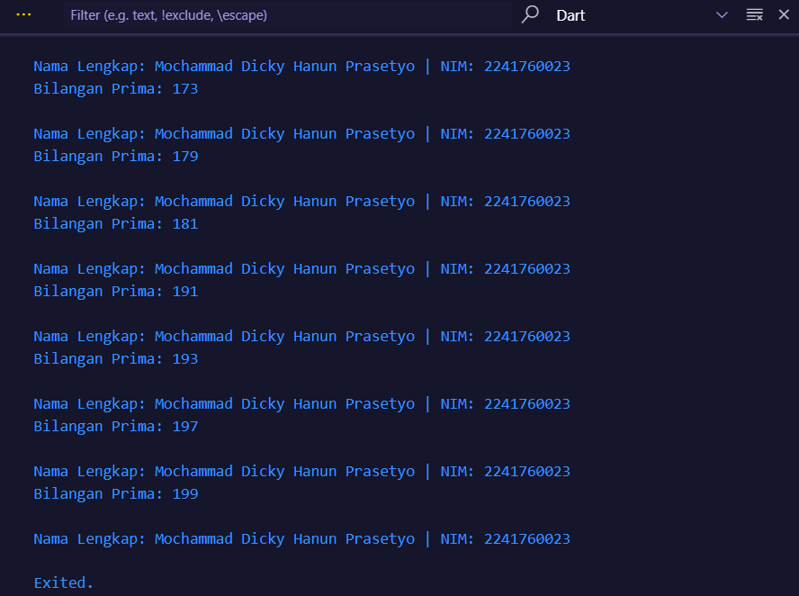

1. Kumpulkan berupa link commit repo GitHub pada tautan yang telah disediakan di grup Telegram!

* **Link GitHub:** <https://github.com/M-Dicky-Hanun-P/Pemrograman-Mobile>